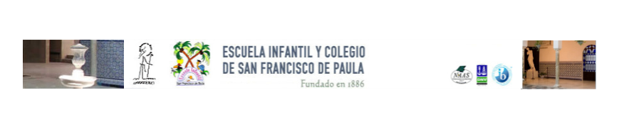
ACTA 1º SEMINARIO DE FORMACIÓN DE LA INVESTIGACIÓN SMART Sevilla
Centros: Escuela Infantil Laertiada SL y Colegio San Francisco de Paula (Sevilla)
Asistentes: más de 80 profesores y profesoras: 100 % de los participantes en el proyecto de investigación de ambos Centros.
Día: 7 de enero de 2009, de 17:30 a 19:30 horas
Material entregado: carpetas con un resumen de la ponencia según el siguiente orden del día:
ORDEN DEL DÍA:
1) Presentación de la investigación y breve comentario sobre los resultados del "cuestionario inicial". Turno abierto de palabras para atender preguntas del profesorado.
En este apartado la coordinadora hace una presentación de la investigación apoyándose de la web de DIM, desplegando los distintos apartados que su frame izquierda.
Se comentan los resultados de los cuestionarios rellenados por del profesorado en el mes de diciembre resumidos en:
- Escuela Infantil Laertiada SL: profesorado que utiliza de manera usual el correo electrónico, Internet, procesador de textos y DVDs para su vida personal o para preparar su docencia, pero muy poco (a todos los niveles) las presentaciones multimedia, la edición de recursos webs-blogs-wikis y/o materiales didácticos webs-clic-webquest-potatos, moodle o videoconferencias, usando las Tics en el aula de forma puntual y ajustada a la materia a impartir.
Reconocen no haber usado nunca una Pizarra digital o Pizarra interactiva, la Intranet del centro, Moodle o grabaciones en vídeo, pero si usan los ordenadores que tienen de apoyo en el aula para tareas de búsquedas en Internet, proyección de DVDs y vídeos, actividades de la red, etc.
Profesorado opina: las profesoras muestran su gran inquietud por introducir la PDI en su práctica habitual y por aprender a elaborar recursos interactivos de infantil, concertando con la coordinadora unas sesiones formativas cuando estén plenamente instaladas todas las Pizarras (mes de febrero)
- Colegio San Francisco de Paula: en este centro también es usual el correo electrónico, Internet, el procesador de textos y los DVDs, así como las presentaciones multimedia y la Intranet del centro para comunicarse, pero muy poco la edición de recursos webs-blogs-wikis y materiales didácticos webs-clic-webquest-potatos, tanto a nivel personal como profesional.
En cuanto al uso y manejo de la PD y PDI, nos encontramos dos tipos de profesorado: el de Infantil que las conoce y maneja de forma habitual y el profesorado de secundaria que las desconoce por completo. En ambos casos utilizan los ordenadores de apoyo existente en el aula para su práctica docente, el aula de informática del centro, así como Internet, correo electrónico y la Intranet para su práctica diaria, pero no han usado mucho la Moodle, las grabaciones de vídeo o las videoconferencias.
Profesorado opina: El claustro se está iniciando en la formación PDI y que se compromete a empezar a trabajar con ellas en sus clases poniendo en práctica lo trabajado en la presente sesión, aportando sus dudas en el seminario que tendrá lugar en marzo-abril.
2) Modelos didácticos sencillos de uso de la PDI, se hace una presentación de los modelos didácticos innovadores en el aula y el cambio metodológico que supone el uso de la PDI en el aula. Se muestra la copia en papel que se ha introducido en la carpeta y se hace una demostración del espacio web de la investigación donde están colocado de manera virtual: http://dewey.uab.es/pmarques/pizarra.htm
También se pasan unos links de la web que pueden ser de interés para el profesorado novel o iniciado en el uso de recursos interactivos, mostrándose también algunas actividades docentes realizadas con el software Notebook.
3) Planificación del trabajo a realizar en las aulas Se comenta que faltan algunas aulas por instalar el recurso (15%) y que a partir de su plena instalación el profesorado irá paulatinamente cambiando la tiza por la tinta digital. Se fijará por parte del centro la fecha de la segunda sesión que será comunicada la coordinadora de la investigación, comentándose también que los manuales en pdf enviados por mail se volverán a distribuir a todo el profesorado que no le haya llegado correctamente.

Una vez finalizado estos tres apartados se pasa a la formación puramente técnica donde el profesorado de Primaria se ausentan del Salón de Actos por conocer el manejo de la PDI y del software Notebook V.10.0 asociado:
- Formación técnica: se hace un recorrido por todas las funcionalidades técnicas y docentes de la PDI Smart Borrad desde su encendido, calibrado, punteros y bandeja, hasta el editor Notebook versión 10.0, funcionalidades principales y complementarias, mostrando utilidades educativas de todas sus funcionalidades.
- Se muestra una cámara de documentos AVER y una tableta gráfica que aporta la coordinadora explicando que sirven de complemento al Pizarrón instalado en las aulas.

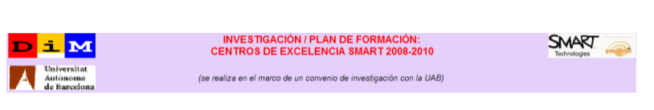
Agradecimientos: A la dirección del Centro, en la persona de Mr. Colin, por su gran disponibilidad para que la sesión se desarrollara lo mejor posible, aun considerando la gran cantidad de asistentes al acto, y a la empresa Groupvisión, en la persona D. José María (representante de Smart en Andalucía), que suministró la PDI con ruedas colocada en el Salón de Actos del Centro y que facilitó llevar a cabo el seminario en el lugar deseado por la dirección del centro.
Sevilla, 7 de enero de 2009

